111年第八河川局防汛護水志工宣導合作活動

第八大隊防汛護水志工自民國99年成立至今，往年所有志工活動均由本局人員承辦，今年由本局加入的協力團隊─國立高雄大學，規劃宣導合作活動2天1夜活動，本次活動主要行程是安排第八大隊防汛護水志工至國立科學工藝博物館─『莫拉克風災紀念館』進行參訪，以及結合水患自主防災績優社區進行交流。

7月26日第一天，第八大隊防汛護水志工夥伴們一早從臺東集合出發，踏上2天1夜的宣導合作活動行程，到了高雄之後，先安排志工夥伴們用餐並休息片刻後，前往我們這次主要行程之一：國立科學工藝博物館─『莫拉克風災紀念館』！
「希望‧未來 莫拉克風災紀念館」，其強調風災後十年的前瞻與精進，系統性展現近年各界防救災的新觀念及成果，藉以提升國人災害風險意識，促進安全韌性的防災文化。「希望‧未來 莫拉克風災紀念館」更以模擬劇場、影片、模型及科學互動教具等方式，讓民眾了解風災點滴，強化防災救災觀念。其中展場內的「重回莫拉克」沉浸式劇場，利用短短14分鐘的時間，再搭配大螢幕展現及環繞音效，讓體驗民眾有種身歷其境的感覺，彷彿自己也經歷了2009年8月8日「莫拉克颱風」那一天，很著實地給了體驗民眾很大的震撼感。相信通過導覽老師豐富的介紹，志工夥伴們對於防救災的觀念有更深的認知！

7月27日第二天，這次的第二個主要行程是來到高雄市水患自主防災績優社區─高雄市永安區新港里參訪！
新港里是高雄市水患自主防災績優社區之一，新港里何應成里長對於社區自主防災有相當豐富的經驗！不僅分享防災實際的操作經驗，也結合了社區亮點特色-魚塭預排，在颱風豪雨之前，將區域的魚塭水位分批調降，並安排颱風豪雨期間魚塭排水的批次，用以降低區域排水的負擔，使區域內積淹水事件的發生機率大幅下降，並透過智慧防汛機制-水位監測系統，在連續降雨期間，透過水位監測器可監控及回報✍️即時水情，提醒社區啟動各階段自主防災作業。
藉由此次參訪，並在何里長與志工夥伴的互相交流下，可以達到提升防汛護水志工之災害感知能力、強化自身之防災知識，並希冀防汛護水志工能夠將與水患社區交流之經驗運用在日後執行防災應變上。
經過2天1夜的宣導活動，第八大隊志工夥伴們帶著滿滿的收穫與祝福，為今年的宣導合作活動畫下圓滿的句點。

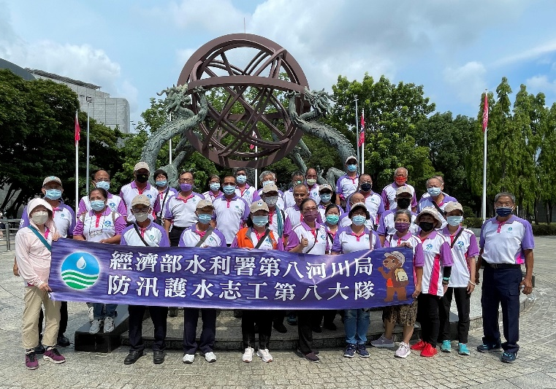 |  | 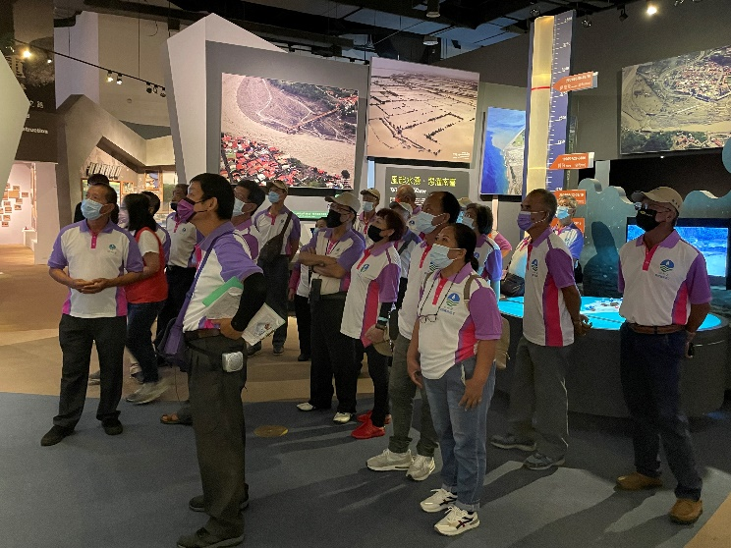
圖1 參訪國立科學工藝博物館(大合照) |  | 圖2 參訪國立科學工藝博物館莫拉克風災紀念館
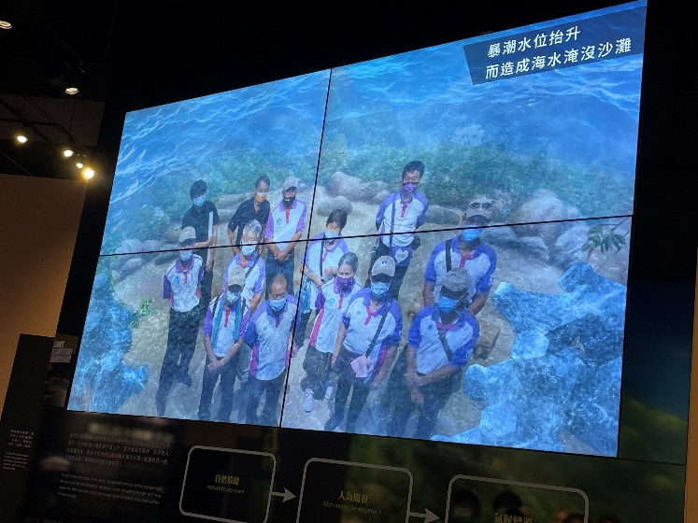 | 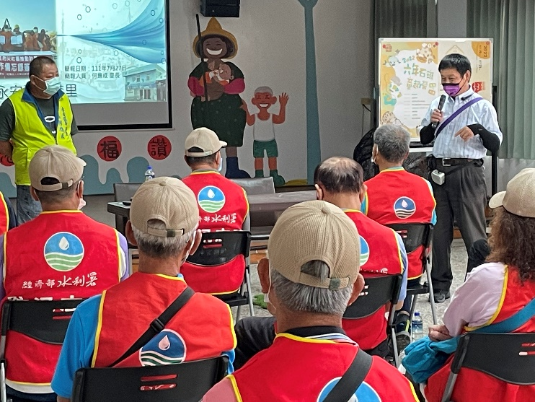
圖3 參訪國立科學工藝博物館莫拉克風災紀念館 | 圖4參訪水患自主防災社區-永安區新港里
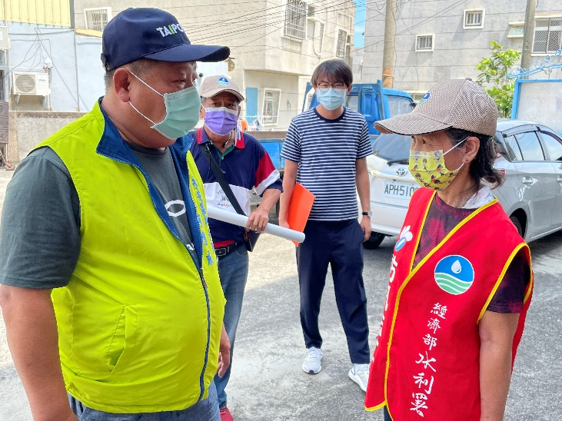 | 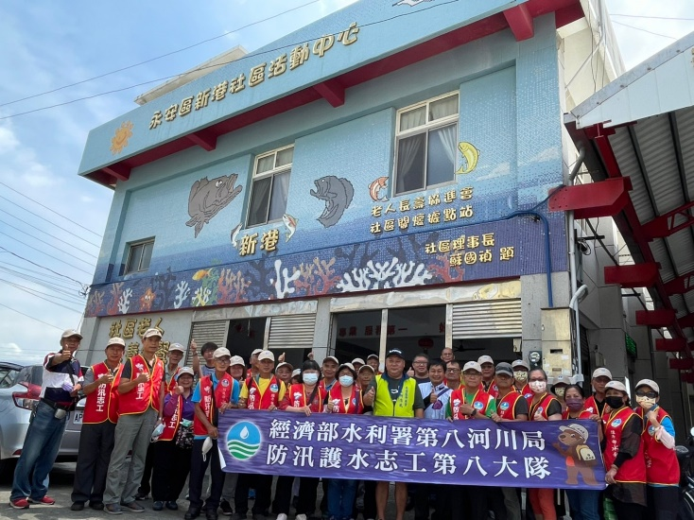
圖5 參訪永安區新港里-志工與里長交流 | 圖6參訪水患自主防災社區-永安區新港里(大合照)

